KLAUSIMAS
Perskaičius visus ,,klausimai-atsakymai 2026-02-10”; ,,klausimai-atsakymai 2026-02-13“; ,,klausimai-atsakymai 2026-02-13.2“ Perkančiosios Organizacijos pateiktus atsakymus, prieiname išvados , kad vienareikšmiškai palikta sąlyga:
,,1.3.Rangovas per 14 (keturiolika) kalendorinių dienų po Sutarties pasirašymo turi pateikti Darbų kiekių žiniaraščius (toliau-žiniaraščiai) užsakovo atstovui, nurodytam Sutarties 16.1.1. papunktyje. Šie žiniaraščiai reikalingi siekiant įvertinti atsisakomus ir (ar) papildomus darbus, jeigu Sutarties vykdymo metu atsirastų toks poreikis. Jų nepateikimas per numatytą terminą laikomas esminiu sutarties pažeidimu."
Dėl netikslių atsakymų į pateiktus klausimus ir esminių skirtumų tarp Projekto ir „Sąmatos pildymui“ ,,5 Vėdinimas“ , nematome galimybės teisingai įvertinti ir užpildyti šį 3 PAGD PD TS (aktuali 2026-02-13) „Sąmatos pildymui“ L19 lok1 (aktuali 2026-02-13) žiniaraštį ,,5 Vėdinimas“: Techniniame projekte (Techninėse specifikacijose, aiškinamajame rašte, brėžiniuose , žiniaraščiuose ) nėra aprašyta šešių šalinimo sistemų (OŠS-6 ÷ OŠS -11), esančių ,,sąmatos pildymui“ žiniaraštyje ,,5 vėdinimas“. Kyla klausimas ką daryti su Techniniame projekte (Techninėse specifikacijose, aiškinamajame rašte, brėžiniuose , žiniaraščiuose ) esančiomis oro tiekimo OTS-2÷ OTS -5 sistemomis, kurių jau nėra „Sąmatos pildymui“ L19 lok1 (aktuali 2026-02-13) žiniaraštyje ,,5 Vėdinimas.“ (jas nevertinti?) O ir abiejuose, konkursui pateiktuose dokumentuose - Techniniame projekte ir ,,Sąmatos pildymui“ esančiose analogiškai įvardytuose vėdinimo sistemose yra skirtumų - Techniniame projekte, kai kuriuose sistemose naudojami stačiakampiai ortakiai ir oro reguliavimo medžiagos, taip pat didesni medžiagų diametrai, o „Sąmatos pildymui“ žiniaraščiuose – tose sistemose yra tik apvalūs.
Ankstesniame paklausime apie tuos skirtumus buvo duotas atsakymas:
,,Darbai bus tikslinami darbo projekto rengimo metu. Rengiant darbo projektą bus patikslinti vėdinimo sistemų sprendiniai. Šiuo metu vadovautis pagal ŠVOK techninio projekto dalies pateiktus sprendinius”
Turint galvoje anksčiau paminėtą sąlygą ir neatitikimus tarp Techninio projekto ir ,,Sąmatos pildymui“ 5 Vėdinimas žiniaraščio, atsakymas niekinis , klaidinantis, prieštaraujantis sąlygai
" 1.3.Rangovas per 14 (keturiolika) kalendorinių dienų po Sutarties pasirašymo turi pateikti Darbų kiekių žiniaraščius (toliau-žiniaraščiai) užsakovo atstovui, nurodytam Sutarties 16.1.1. papunktyje. Šie žiniaraščiai reikalingi siekiant įvertinti atsisakomus ir (ar) papildomus darbus, jeigu Sutarties vykdymo metu atsirastų toks poreikis. Jų nepateikimas per numatytą terminą laikomas esminiu sutarties pažeidimu."
Tad dar kart prašome Perkančios organizacijos atsakingai peržiūrėti, pakoreguoti ( galimai išmetant nereikalingas ir/ar galimai pridedant reikalingas sistemas) Pirkimo dokumentų 3 PAGD PD TS (aktuali 2026-02-13) „Sąmatos pildymui“ L19 lok1 (aktuali 2026-02-13) žiniaraštį ,,5 Vėdinimas.“ Arba atsisakyti jo, paliekant sąlygą užpildyti vėdinimo sistemos sąmatą tik pagal techninį projektą. (Atkreipiame dėmesį, kad pateiktame keitime 3 PAGD PD TS (aktuali 2026-02-19) 5 Vėdinimas žiniaraštis nesikeičia, problema išlieka )

ATSAKYMAS
Pateikta aktuali pirkimo dokumentų 3 PAGD TS (aktuali 2026-03-04) „Sąmatos pildymui“ L19 lok1 (aktuali 2026-03-04) ir L19 irengij1 (aktuali 2026-03-04) redakcijos.

KLAUSIMAS

Del žemės darbų.
Kadangi atsakymas į klausimą -
Pildant „sąmatos pildymui“ Darbų kiekių žiniaraščius kur įkainoti Vandentiekio nuotėkų projekte esamus darbus : žemės darbai, klojant nuotėkų vamzdžius po grindimis?
Buvo pateiktas toks: ,,Darbai numatyti pirkimo dokumentų 3 PAGD PD TS (aktuali 2026-02-19) „Sąmatos pildymui“ L19 lok1 (aktuali 2026-02-19) 4. (ir analogiškai (kiekiai šiuo atveju nesvarbūs)) 6 skyriuose
Informuojame Perkančią organizaciją - nurodyto įkainio darbai, UAB ,, Sistela“ programoje Sąmatos, išaiškinti kitaip

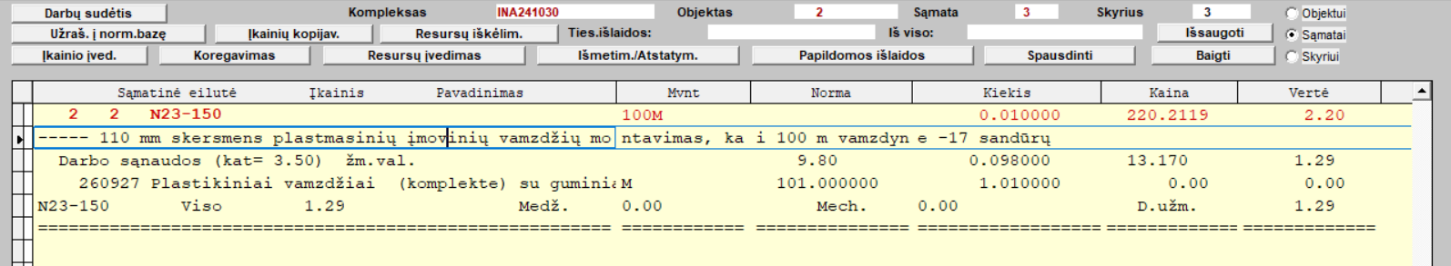
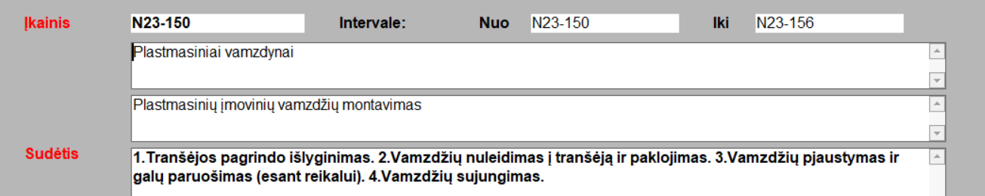

Žemės darbų yra tik tranšėjos išlyginimas. Kur vertinti tranšėjų kasimą, vamzdžių apsauginį užpylimą smėliu , tranšėjų užpylimą.
Ar perkančioji Organizacija, žinodama darbų išaiškinimą, pasilieka prie savo atsakymo? Prašome patvirtinti, kad klojant vamzdžius po grindimis, pildant „sąmatos pildymui“ žiniaraščius, apskaičiuotus Žemės darbus įvertinti šiuose
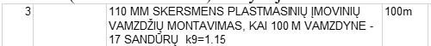
įkainiuose.

ATSAKYMAS
Perkančioji organizacija pateikia darbų kiekių žiniaraščius, kuriuose nurodyti statybos darbų aprašymai ir kiekiai. Dar kartą pažymime, kad pirkime taikoma kainos kainodara ir tiekėjas teikdamas pasiūlymą turi įsivertinti statybos rangos darbus pilna apimtimi pagal techninį projektą Žiniaraščius, kurie pateikiami tiekėjas, su kuriuo bus sudaryta sutartis turės pateikti kaip numatyta sutarties 1.3 punkte. Užsakovas neįpareigoja tiekėjo vertinti darbus pagal konkrečius sąmatinės programos darbo kodus.

KLAUSIMAS
Konstrukcijų dalies grafinėje dalyje (N2410-01-TP-SK.GB-2024-09002) pateiktas rostverkų žiniaraštis. Kadangi lentelėje nurodytas tik aukštis ir plotis, prašome pateikti skirtingų rostverkų (R-1, R-2, R-3, R-4, R-5) ilgius.

ATSAKYMAS
Prašome vadovautis pirkimo dokumentų 3 PAGD TS (aktuali 2026-03-04) 04_IN2410-01-TP- SK projekto dalies brėžiniu „Galvenų ir rostverkų planas Nr. IN2410-01-TP-SK.GB-002“.

KLAUSIMAS

Architektūros dalies projekte aiškinamajame rašte nurodyta: „Ant pastato fasado – pietinėje dalyje esančio bokštelio – projektuojama VPGT reprezentacinė šviesdėžė (logotipas). Po minėtu logotipu kartu yra įrengiamas pagalbos numerio „112 skubi pagalba“ ženklas“. Pateiktuose darbų kiekių žiniaraščiuose ar sąmatose nėra įtraukti logotipai. Prašome patikslinti, ar šio pirkimo metu Tiekėjai turi įsivertinti minėtus logotipus? Jei taip, prašome pateikti technines specifikacijas ir matmenis.

ATSAKYMAS
Pateikta aktuali pirkimo dokumentų 3 PAGD TS (aktuali 2026-03-04) „Sąmatos pildymui“ (L19 lok1 (aktuali 2026-03-04) redakcija.

Techninė specifikacija ir matmenys bus tikslinami darbo projekto metu.

KLAUSIMAS

Atsakymuose į pateiktus klausimus nurodyta, kad SA dalyje vertinti išlyginamąjį grindų sluoksni/epoksidinę dangą pagal 3 PAGD PD TS (aktuali 2026-02-19) „Sąmatos pildymui“:
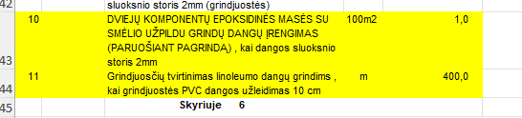

Prašome patikslinti: Šioje pozicijoje vertinti ar išlyginamąjį sluoksnį, ar epoksidinę grindų dangą (skirtingų dangų kainos skiriasi)? Ar nurodytas kiekis 100 m2 teisingas? Kadangi grindjuosčių kiekis 400 m., pagal SA projekto sąnaudų kiekių žiniaraštį pateiktas epoksidinės (neslidžios) dangos kiekis 770 m2.

ATSAKYMAS
Prašome vertinti epoksidinę grindų dangą pagal pirkimo dokumentų 3 PAGD PD TS (aktuali 2026-03-04) 03_IN2410-01-TP-SA dalies TS 9.8.5, IN2410-01-TP-SA.TS.
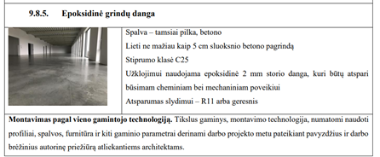

Pateikta aktuali pirkimo dokumentų 3 PAGD TS (aktuali 2026-03-04) „Sąmatos pildymui“ L19 lok1 (aktuali 2026-03-04) redakcija.

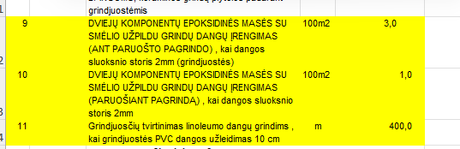

KLAUSIMAS

Dokumente „klausimai-atsakymai 2026-02-19“ pateiktas atsakymas: Pateiktose sąmatose ir žiniaraščiuose nėra pateikta tam tikros detalėse nurodytos medžiagos, kurių kiekių Tiekėjai negali įsivertinti tik iš pateiktų detalių. Prašome patvirtinti, kad darbo projekto metu patikslinus detalių sprendinius už papildomas medžiagas ir darbus Tiekėjams bus apmokėta papildomai.

ATSAKYMAS
Sutarties vykdymo metu bus vadovaujamasi sutarties nuostatomis pagal kiekvieną konkrečią situaciją.
Esant situacijai, kad nebūtų galima atlikti sutarties pakeitimo, būtų svarstoma darbus įsigyti vadovaujantis Viešųjų pirkimų įstatymo 71 str. 5 dalim arba Viešųjų pirkimų direktoriaus 2017-06-28 d. įsk. Nr.1S-97 „Dėl mažos vertės pirkimų tvarkos aprašo patvirtinimo“ 24.2.11. papunkčiu.

KLAUSIMAS

5. Architektūros dalies sąnaudų kiekių žiniaraštyje yra nurodyta guminė minkšta sporto salės danga – 50 m2. Prašome nurodyti, kokią dangą vertinti, kadangi techninėse specifikacijose nerandame dangos aprašymo ir parametrų.

ATSAKYMAS
Prašome vertinti guminę minkštą sporto salėms skirtą dangą. Sporto salės dangos techninės specifikacijos bus detalizuojamos darbo projekto metu.

